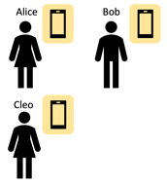
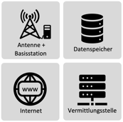
Aufgabe 1:
Nutze deine Bearbeitung von: AB1: Aufbau und Funktionsweise des Mobilfunknetzes.
Puzzleteile:
Personenplättchen:
Verbindungspfeile:
- Lege die Puzzleteile (siehe rechts) passend auf die Vorlage (siehe Puzzlematerialien).
- Lege die Personenplättchen in unterschiedliche Funkzellen (Kreise auf der Vorlage) ab.
Aufgabe 2:
Stelle nun in dem Puzzle folgende Situationen mit den farbigen Pfeilen nach.
Situation A:
Alice ruft mit ihrem Handy Bob an (orangene Pfeile)
Ordne die einzelnen Schritte

Die Vermittlungsstelle schaut in einem Datenspeicher nach, wo sich Bob befindet.
6
Bobs Handy empfängt die Anfrage und klingelt.
Das Handy von Alice sendet eine Anfrage an die nächste Basisstation zum Telefonieren.
1
Die Basisstation leitet die Anfrage an das Handy von Bob weiter.
Die Vermittlungsstelle leitet die Anfrage zu der Basisstation, bei der sich Bob befindet, weiter.

Die Basisstation leitet die Anfrage zur Vermittlungsstelle weiter.

Situation B:
Cleo ruft mit ihrem Handy Alice an (grüne Pfeile)
Ordne die einzelnen Schritte.

Die Vermittlungsstelle leitet die Anfrage zu der Basisstation, bei der sich Alice befindet, weiter.
Die Basisstation leitet die Anfrage zur Vermittlungsstelle weiter.
Das Handy von Cleo sendet eine Anfrage an die nächste Basisstation zum Telefonieren.
6
Die Basisstation leitet die Anfrage an das Handy von Alice weiter.
Die Vermittlungsstelle schaut in einem Datenspeicher nach, wo sich Alice befindet.
Alice Handy empfängt die Anfrage und klingelt.
1

Aufgabe 3:
Stelle Vermutungen an: Welche Daten werden in diesen Situationen aus Aufgabe 2 explizit und welche implizit erhoben?
Explizit erhobene Daten:

Implizit erhobene Daten:

